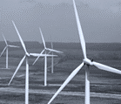 | INŽENJERSKI MATERIJALI  Čiste energetske tehnologije

PRVI deo ispita
iz predmeta Inženjerski materijali biće održan u
PETAK 19.12.2025. u amfiteatru A3 sa početkom 20:15^{h}.

ČEKATI ISPRED ULAZA U AMFITEATAR

Predmetni nastavnik:

Dr Dragan Rajnović

